Сведения из Единого государственного реестра недвижимости о зонах с особыми условиями использования территории
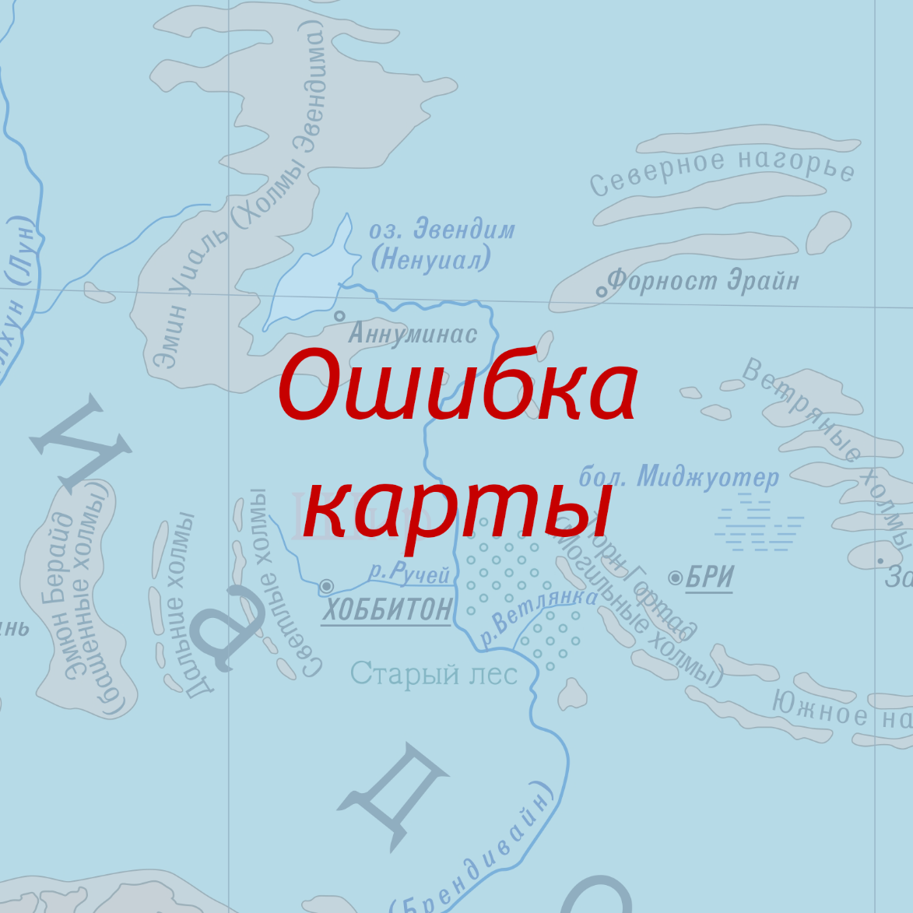
{d.zouit[i].feature.properties.name_by_doc:print(.i):add(1)}. {d.zouit[i].feature.properties.name_by_doc}
Вид зоны | {d.zouit[i].feature.properties.zonetype}
Реестровый номер границы | {d.zouit[i].feature.properties.regnumbord}
Дата постановки на учет | {d.zouit[i].feature.properties.registrati:formatD('LL')}
Вид объекта реестра границ | {d.zouit[i].feature.properties.boundary_1}
Площадь пересечения с объектом недвижимости | {d.zouit[i].intersectionArea} м² ({d.zouit[i].intersectionAreaPercent}%)
{d.zouit[i+1].feature.properties.cadastralnum}
{d.zouit:ifEM():showBegin}Объект недвижимости не относится к зоне с особыми условиями использования территории.
{d.zouit:showEnd}Сведения, указанные в данном разделе, являются актуальными на дату {d.dataDate:formatD('LL')}

